 | BOURSE |  | Nom :  Tél : | Liste réglée :  OUI  NON |  | Code :
Etiquette perforée en papier cartonné à fixer sur l’article, à l’aide d’une cordelette |  | 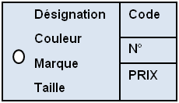 |  |  | 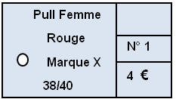
Sur chaque étiquette, il est prévu un emplacement pour le code, qui sera rajouté lors du dépôt.
N° | Désignation article | Couleur | Marque | Taille | Prix
ex | Pull femme Manches longues | rouge | Marque X | 38/40 | 4€
1
2
3
4
5
6
7
8
9
10
11
12

